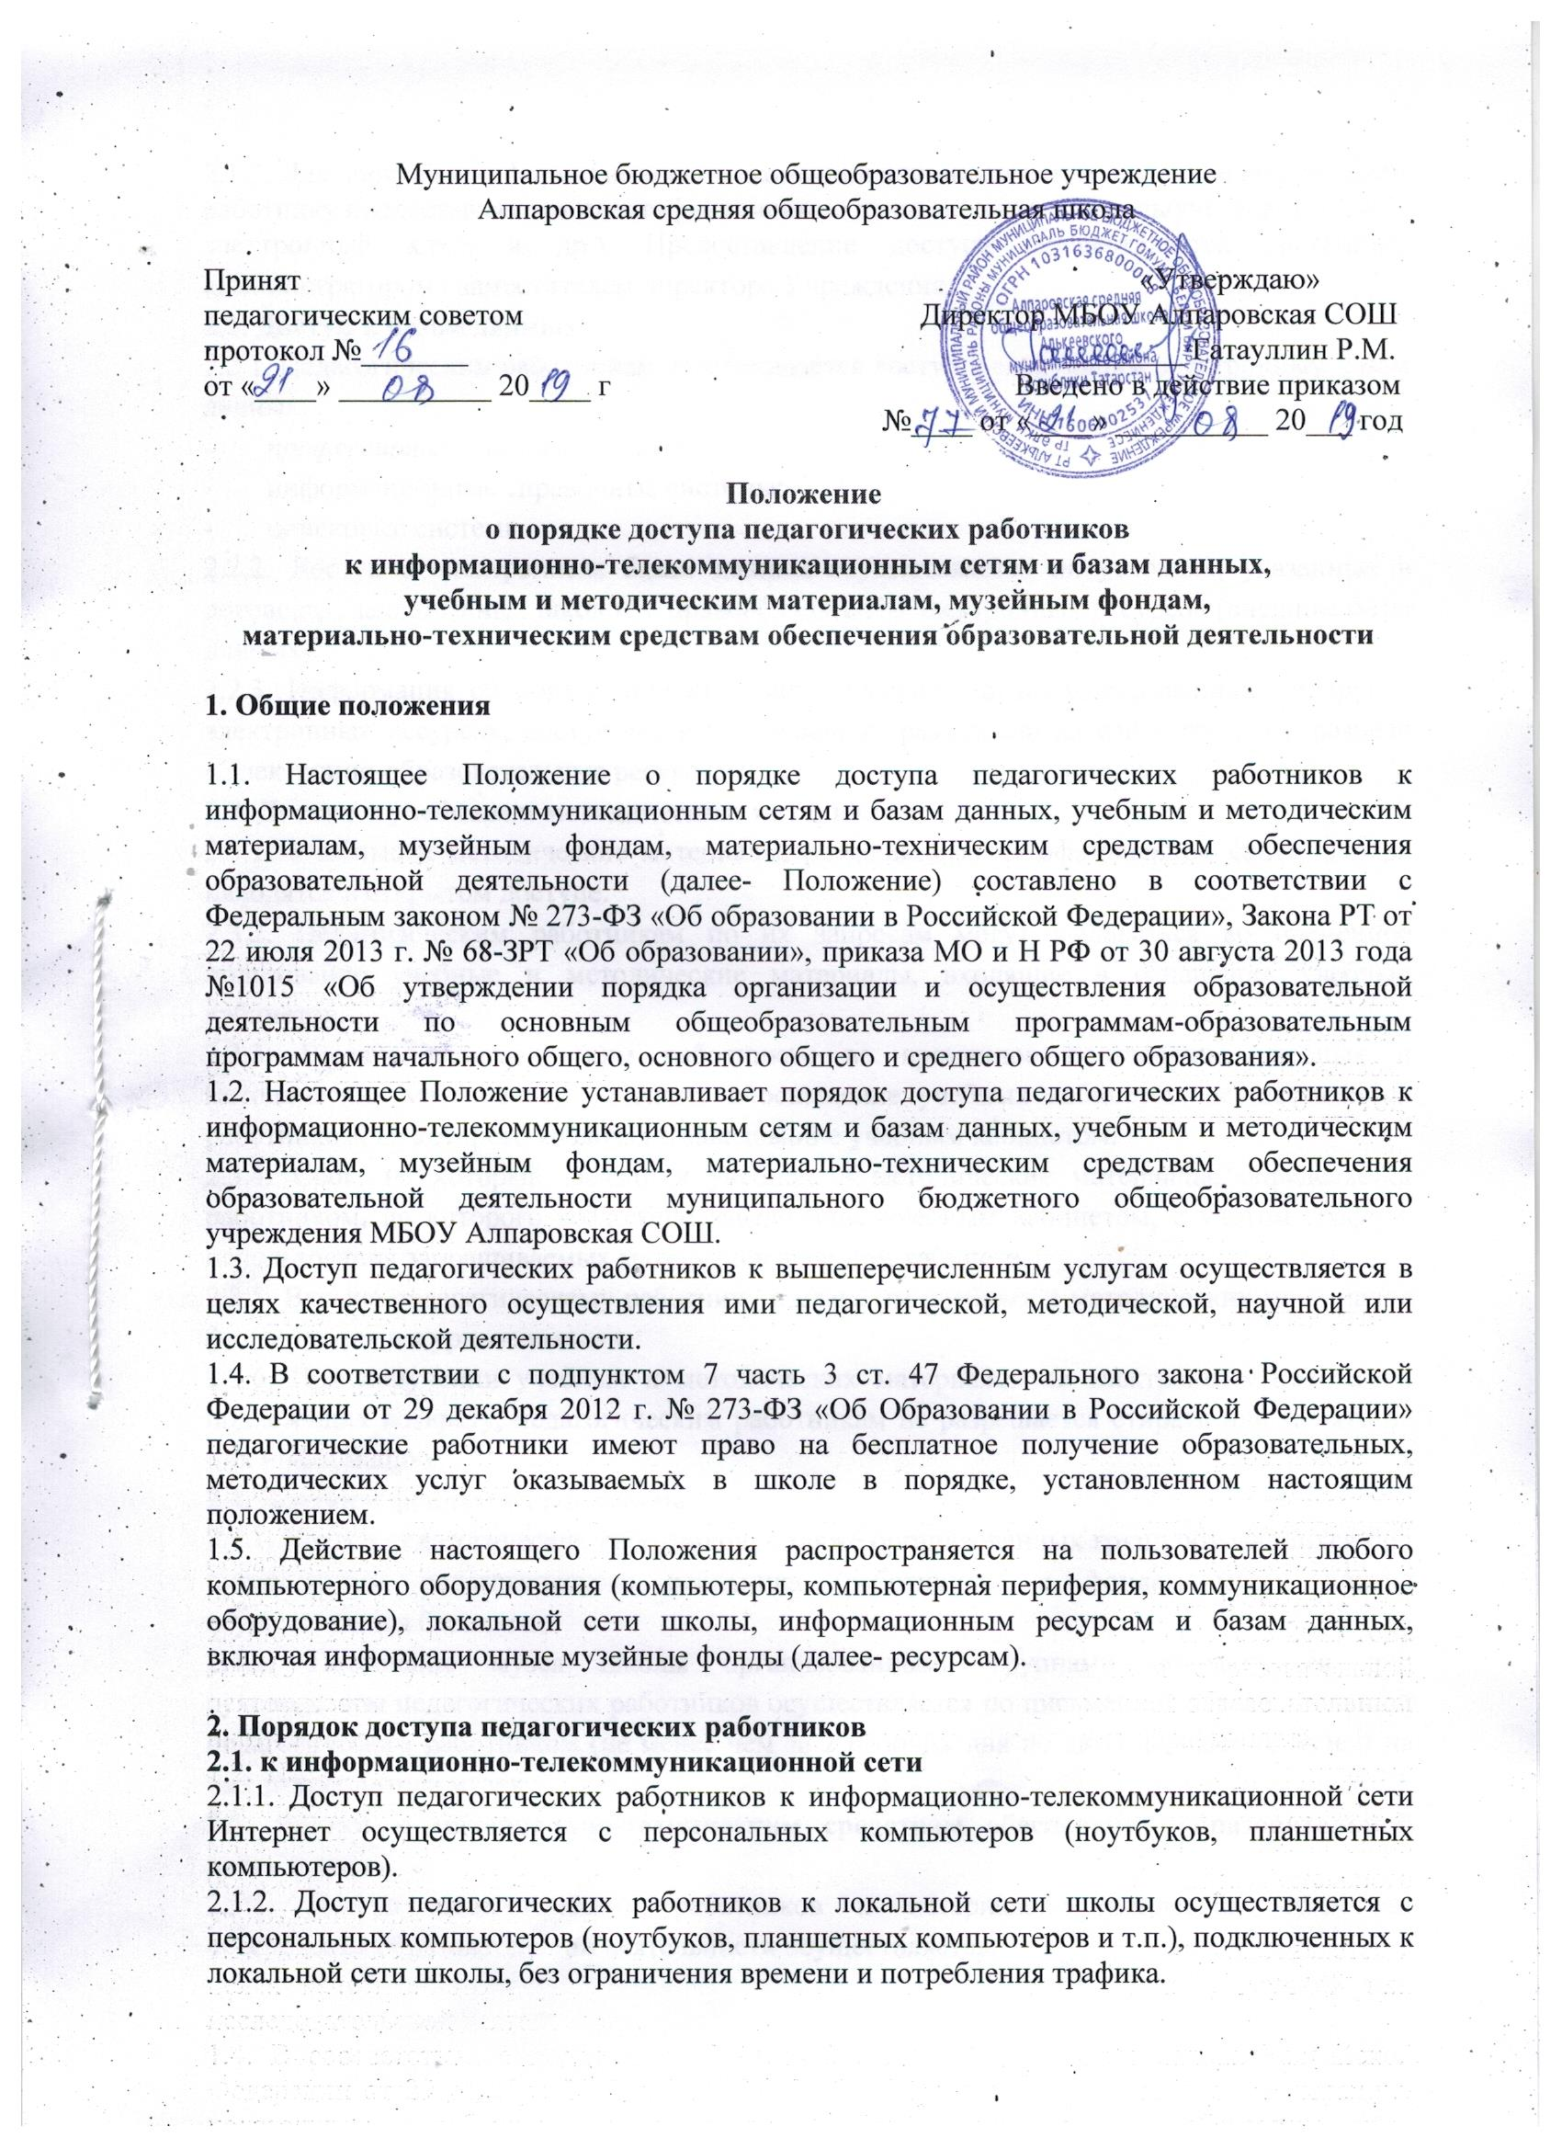

2.1.3. Для доступа к информационно-телекоммуникационным сетям школы педагогическом работнику предоставляются идентификационные данные (логин и пароль/учётная запись/
электронный ключ и др.). Предоставление доступа осуществляется системным администратором / заместителем директора Учреждения.
2.2. Доступ к базам данных
2.2.1. Педагогическим работникам обеспечивается доступ к следующим электронным базам данных:
- профессиональные базы данных;
- информационные справочные системы;
- поисковые системы.
2.2.2. Доступ к электронным базам данных осуществляется на условиях, указанных в договорах, заключенных школой с правообладателем электронных ресурсов (внешние базы данных).
2.2.3. Информация об образовательных, методических, научных, нормативных и других электронных ресурсах, доступных к пользованию, размещена на сайте школы в разделе «Электронно-образовательные ресурсы».
2.3. Доступ к учебным и методическим материалам
2.3.1. Учебные и методические материалы, размещаемые на официальном сайте школы, находятся в открытом доступе.
2.3.2. Педагогическим работникам по их запросам могут выдаваться во временное пользование учебные и методические материалы, входящие в оснащение учебных кабинетов.
2.3.3. Выдача педагогическим работникам во временное пользование учебных и методических материалов, входящих в оснащение учебных кабинетов, осуществляется работником, на которого возложено заведование учебным кабинетом.
2.3.4. Срок, на который выдаются учебные и методические материалы, определяется работником, на которого возложено заведование учебным кабинетом, с учетом графика использования запрашиваемых материалов в данном кабинете.
2.3.5. Выдача педагогическому работнику и сдача им учебных и методических материалов фиксируются в журнале выдачи.
2.3.6. При получении учебных и методических материалов на электронных носителях, подлежащих возврату, педагогическим работникам не разрешается стирать или менять на них информацию.
2.4. Доступ к фондам музея школы
2.4.1. Доступ педагогических работников, а также организованных групп обучающихся под руководством педагогического работника (работников) к фондам музея школы осуществляется бесплатно.
2.4.2. Посещение музея школы организованными группами обучающихся под руководством педагогических работников осуществляется по письменной заявке, поданной педагогическим работником (не менее чем за 2 рабочих дня до даты посещения музея) на имя руководителя музея.
2.5. Доступ к материально-техническим средствам обеспечения образовательной деятельности
2.5.1. Доступ педагогических работников к материально-техническим средствам обеспечения образовательной деятельности осуществляется:
– без ограничения к учебным кабинетам, лабораториям, спортивному и актовому залам и иным помещениям и местам проведения занятий во время, определенное в расписании занятий;
– к учебным кабинетам, лабораториям, мастерским, спортивному и актовому залам и иным помещениям и местам проведения занятий вне времени, определенного расписанием занятий, по согласованию с работником, ответственным за данное помещение.
2.5.2. Использование движимых (переносных) материально-технических средств обеспечения образовательной деятельности (проекторы и т.п.) осуществляется по письменной заявке, поданной педагогическим работником (не менее чем за 5 рабочих дней до дня использования материально-технических средств) на имя лица, ответственного за сохранность и правильное использование соответствующих средств.
2.5.3. Выдача педагогическому работнику и сдача им движимых (переносных) материально-технических средств обеспечения образовательной деятельности фиксируются в журнале выдачи.
2.5.4. Для распечатывания учебных и методических материалов педагогические работники имеют право пользоваться принтером.
2.5.5. Накопители информации (CD-диски, флеш-накопители, карты памяти), используемые педагогическими работниками при работе с компьютерной информацией, предварительно должны быть проверены на отсутствие вредоносных компьютерных программ.

